212030, г. Могилёв, пр-т Мира, 6,
т/ф. (+375 222)40-40-77;70-70-28;
(029) 743-87-65, (029) 184-84-98
www.intourist.by
Дворцы Санкт-Петербурга
ПЕТЕРГОФ-САНКТ-ПЕТЕРБУРГ-ЦАРСКОЕ СЕЛО
График заездов: еженедельно по четвергам с 28 апреля 2018г.
Стоимость тура:
(Гостиница 4* отель «Гайот») до 20.05.2018г. Курс Н.Б.Р.Б.+3% 185 у.е.+140 бел.руб.; дети до16 лет: 170 у.е. (эквивалент) + 120 руб.
(Гостиница 2* отели RA) до 20.05.2018г. Курс Н.Б.Р.Б.+3% 150 у.е.+140 бел.руб.; дети до 16 лет: 135 у.е. (эквивалент) + 120 руб.
1 день: | Отъезд из Могилева в 19-00 Транзит по территории РБ и РФ. Ночной переезд
2 день: | Прибытие в Петергоф около 8.00.  ЭКСКУРСИЯ «ФОНТАНЫ» по Нижнему парку. 211 фонтанов предстанут перед вашим взором в Нижнем парке на побережье Финского залива. Вы увидите произведения садово-парковой архитектуры: Монплезир, Марли, Екатерининский корпус, Банный корпус, Эрмитаж (Малые дворцы), которые сможете посетить в свободное время - за дополнительную оплату.* Прогулка по Верхнему парку и ЭКСКУРСИЯ В БОЛЬШОЙ ПЕТЕРГОФСКИЙ ДВОРЕЦ!!!  16.00- переезд в С-Петербург. Расселение.  Поздний обед. Свободное время.  За доп. оплату -Экскурсия «Магический Санкт-Петербург»* с разведением мостов (автобус)- 1000 рос. руб. (дети до 16 лет -500 рос.руб.). Ночлег.
3 день: | Завтрак.  ЭКСКУРСИЯ В ПЕТРОПАВЛОВСКУЮ КРЕПОСТЬ И СОБОР, ОБЗОРНАЯ ЭКСКУРСИЯ по историческому центру города (Домик Петра I, Дворцовая набережная, Мраморный дворец, Эрмитаж, Медный всадник, Исаакиевский собор, Сенатская площадь, Адмиралтейство, Дворцовая площадь, Храм Спас-на-крови, Марсово поле, Летний сад).  Обед.  КОМПЛЕКСНАЯ ЭКСКУРСИЯ «ЦАРСКОЕ СЕЛО» - бывшую парадную летнюю императорскую резиденцию, место официальных приемов русской знати и иностранных дипломатов: Экскурсия по царскосельской дороге, Лицейскому скверику, экскурсия – Французский и Английский Екатерининский парк, Грот.  ЭКСКУРСИЯ В ЕКАТЕРИНИНСКИЙ ДВОРЕЦ С ЯНТАРНОЙ КОМНАТОЙ  Возвращение в город. Ночлег.
4 день: | Завтрак. Выселение из отеля.  ЭКСКУРСИЯ В ЗИМНИЙ ДВОРЕЦ (Эрмитаж).  За доп. оплату экскурсия «СЕВЕРНОЯ ВЕНЕЦИЯ» по рекам и каналам Санкт-Петербурга осмотр дворцов (Петра I, Меньшикова, Шереметьева, Белосельских-Белозерских, Аничкова, Мраморного, Юсуповых) 800 рос. руб. (дети до 16 лет -500 рос.руб.).  Посещение загородного торгового комплекса. Отъезд. Ночной переезд.
5 день: | Прибытие в Могилёв утром.
В СТОИМОСТЬ ВХОДИТ:
- проезд комфортабельным автобусом (чай, кофе, видео);
- проживание (3 дня/ 2 ночи) в гостинице 4* или 2*( выбранной категории);
- 2 завтрака; 2 обеда;
- экскурсионно-транспортное обслуживание по программе с входными билетами: Нижний и Верхний парк Петергофа, Большой дворец, Эрмитаж - Зимний дворец, Петропавловская крепость, обзорная экскурсия, экскурсия по царскосельской дороге, Лицейскому скверику, экскурсия – Французский и Английский Екатерининский парк, Грот, Екатерининский дворец Янтарная комната.
ДОПОЛНИТЕЛЬНО ОПЛАЧИВАЕТСЯ: Ночная экскурсия «Магический Санкт-Петербург»* с разведением мостов (автобус)- 1000 рос. руб. (дети до 16 лет -500 рос.руб.) Теплоходная экскурсия по рекам и каналам «СЕВЕРНОЯ ВЕНЕЦИЯ»* 800 рос.руб., дети до 16 лет-500 рос.руб.
Цены групповые, договорные, включают входной билет, подвоз автобусом, работу руководителя группы по бронированию и оформлению.
Туристическое предприятие оставляет за собой право изменять график поездок по мере комплектации группы, а также вносить некоторые изменения в программу тура без уменьшения общего объема и качества услуг, осуществлять замену заявленных мест проживания и питания на равнозначные. Время в пути указано ориентировочное. Предприятие не несет ответственности за задержки, связанные с простоем на границах, пробками на дорогах. Курение и распитие спиртных напитков в автобусе категорически запрещено!
С программой ознакомлен ________________________
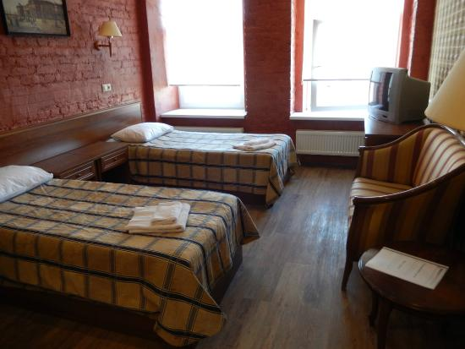
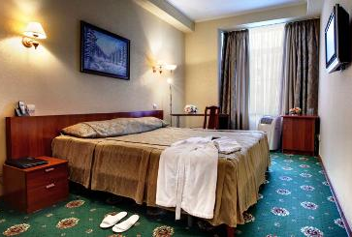
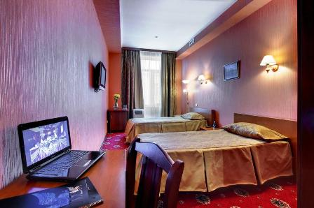
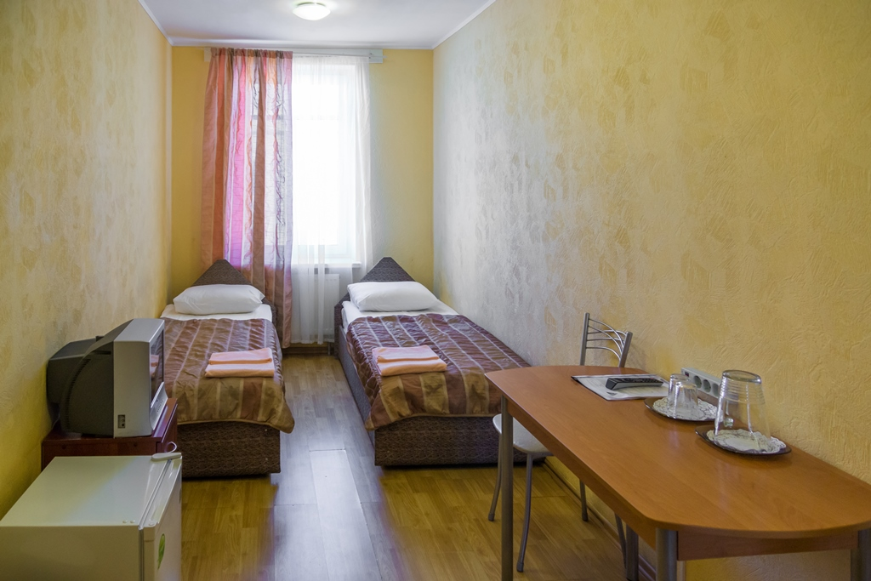
Гостиница 2* Гостиница 4*

ДАТА ВЫЕЗДА | ГОСТИНИЦЫ СЕТИ «РА» с удобствами в номере | ГОСТИНИЦА 4* «Гайот» | ГОСТИНИЦА 3* «Орбиталь»
28.04. – 02.05.2018г.  10.05. – 14.05.2018г. | 150 у.е. + 140 бел. руб. | 185 у.е. + 140 бел. руб. | 170 у.е. + 140 бел. руб.
17.05. – 21.05.2018г. | 150 у.е. + 140 бел. руб. | 185 у.е. + 140 бел. руб. | 170 у.е. + 140 бел. руб.
24.05. – 28.05.2018г. | 175 у.е. + 140 бел. руб. | 210 у.е. + 140 бел. руб. | 170 у.е. + 140 бел. руб.
31.05. – 04.06.2018г.  07.06. – 11.06.2018г. | 160 у.е. + 140 бел. руб. | 200 у.е. + 140 бел. руб. | 180 у.е. + 140 бел. руб.
14.06. – 18.06.2018г.  21.06. – 25.06.2018г. | 175 у.е. + 140 бел. руб. | 210 у.е. + 140 бел. руб. | 180 у.е. + 140 бел. руб.
28.06. – 02.07.2018г.  30.06. – 04.07.2018г. | 160 у.е. + 140 бел. руб. | 210 у.е. + 140 бел. руб. | 180 у.е. + 140 бел. руб.
05.07. – 09.07.2018г. | 155 у.е. + 140 бел. руб. | 210 у.е. + 140 бел. руб. | 180 у.е. + 140 бел. руб.
12.07. – 16.07.2018г. | 175 у.е. + 140 бел. руб. | 210 у.е. + 140 бел. руб. | 180 у.е. + 140 бел. руб.
19.07. – 23.07.2018г.  26.07. – 30.07.2018г. | 150 у.е. + 140 бел. руб. | 190 у.е. + 140 бел. руб. | 165 у.е. + 140 бел. руб.
02.08. – 06.08.2018г.  09.08. – 13.08.2018г.  16.08. – 20.08.2018г.  23.08. – 27.08.2018г. | 145 у.е. + 140 бел. руб. | 185 у.е. + 140 бел. руб. | 165 у.е. + 140 бел. руб.
30.08. – 03.09.2018г. | 145 у.е. + 140 бел. руб. | 180 у.е. + 140 бел. руб. | 165 у.е. + 140 бел. руб.
06.09. – 10.09.2018г.  13.09. – 17.09.2018г.  20.09. – 24.09.2018г.  27.09. – 01.10.2018г. | 140 у.е. + 140 бел. руб. | 180 у.е. + 140 бел. руб. | 165 у.е. + 140 бел. руб.
04.10. – 08.10.2018г.  11.10. – 15.10.2018г.  18.10. – 22.10.2018г.  25.10. – 29.10.2018г. | 140 у.е. + 140 бел. руб. | 150 у.е. + 140 бел. руб.

